**ЗАКЛЮЧЕНИЕ**

**общественных обсуждений**

**по проекту постановления мэрии города Новосибирска «О проекте планировки и проекте межевания территории, ограниченной улицами Ипподромской, Лескова, Бориса Богаткова, Кирова, Восход, створом Октябрьского моста, береговой линией реки Оби, в Октябрьском районе»**

|  |  |
| --- | --- |
| 29.03.2021 | Российская Федерация,  Новосибирская область,  город Новосибирск,  Красный проспект, 50 |

В общественных обсуждениях по проекту постановления мэрии города Новосибирска «О проекте планировки и проекте межевания территории, ограниченной улицами Ипподромской, Лескова, Бориса Богаткова, Кирова, Восход, створом Октябрьского моста, береговой линией реки Оби, в Октябрьском районе» приняли участие пять человек.

Настоящее заключение подготовлено в соответствии с протоколом общественных обсуждений от 22.03.2021.

В процессе проведения общественных обсуждений были внесены предложения и замечания участников общественных обсуждений.

**1. Предложения и замечания граждан, являющихся участниками общественных обсуждений и постоянно проживающих на территории, в пределах которой проводятся общественные обсуждения:**

**1.1. Направленные посредством информационной системы Новосибирской области «Электронная демократия Новосибирской области» в информационно-телекоммуникационной сети «Интернет:**

Орлова М. И.

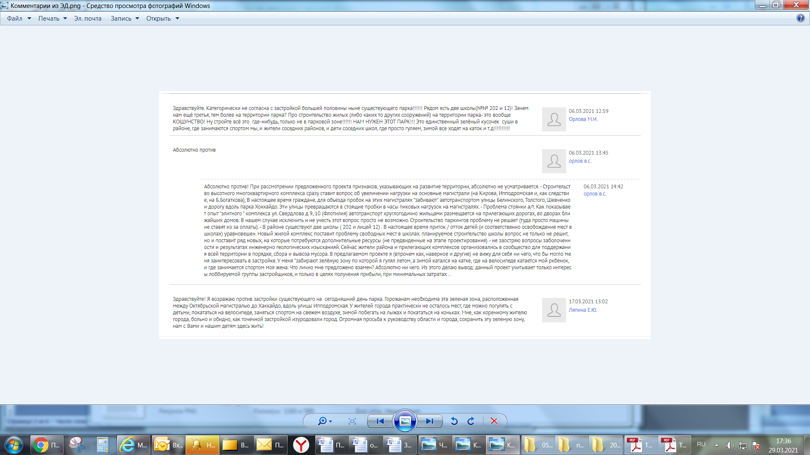

Орлов В. С.

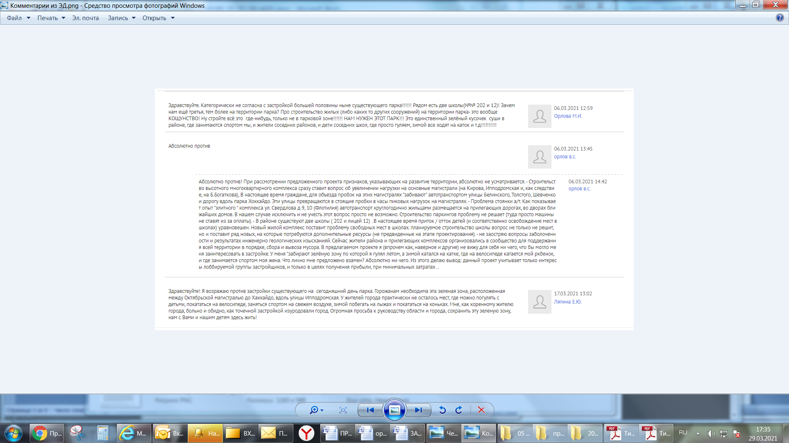

Ляпина Е. Ю.



**1.2. Направленные в письменной форме в адрес организатора общественных обсуждений:**

Предложение ООО «ГАПП 9»

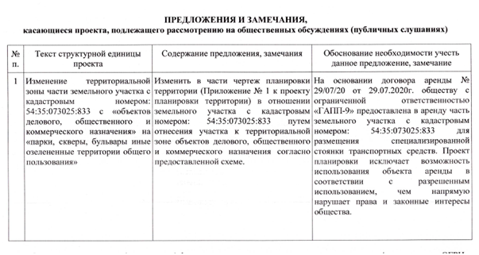

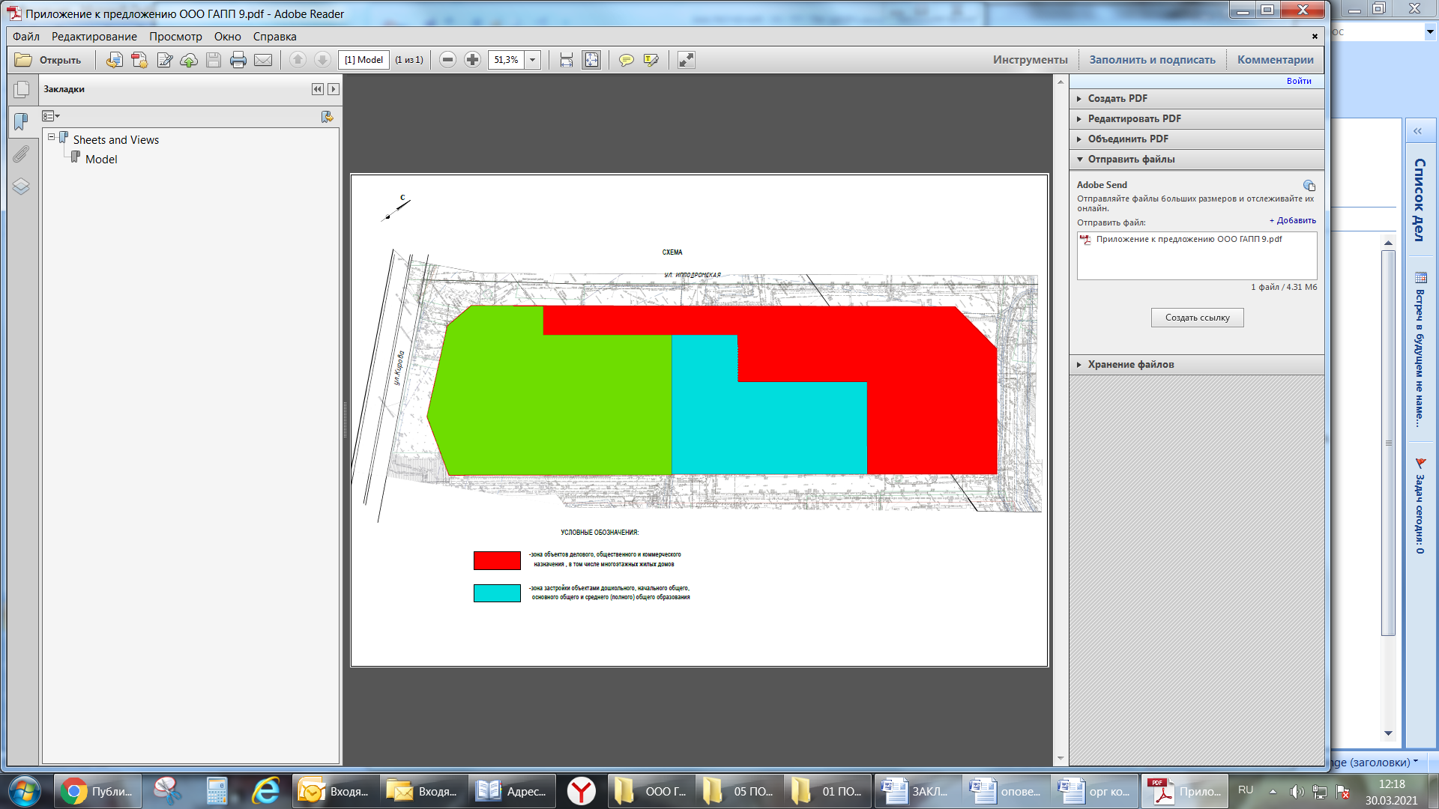

Предложение ООО «Специализированный застройщик «МегаТрейд»

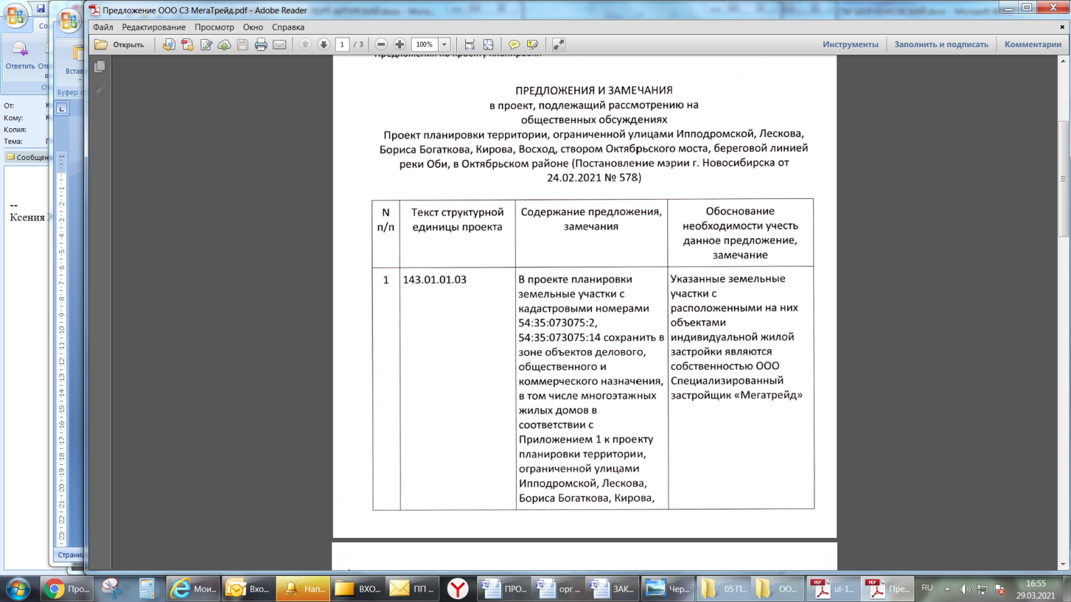

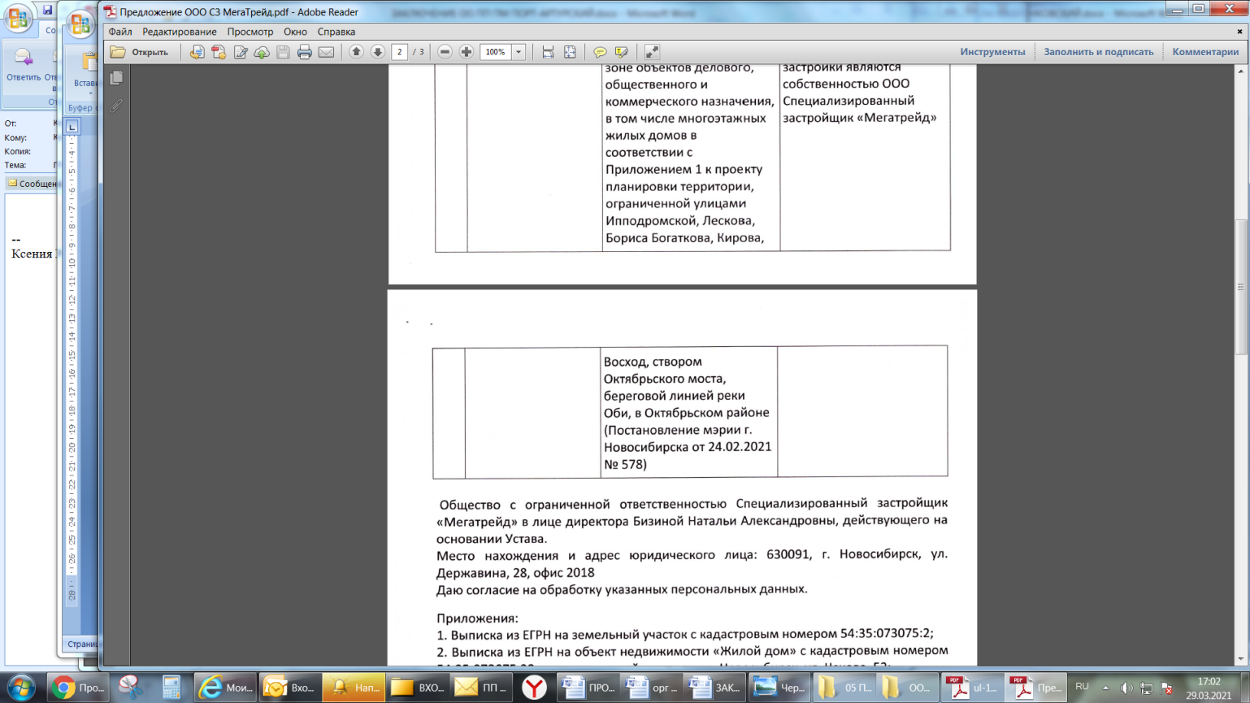

**2. Предложение Титаренко И. Н. – депутата Совета депутатов города Новосибирска по избирательному округу №37:**

**2.1.**

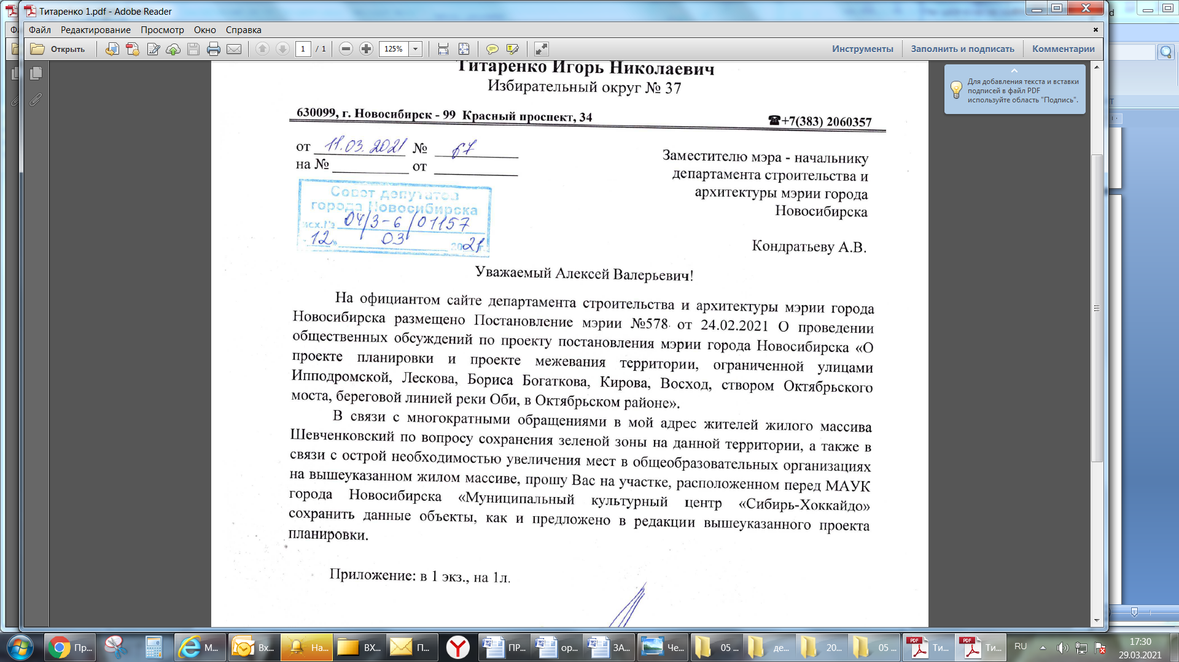

**2.2.**

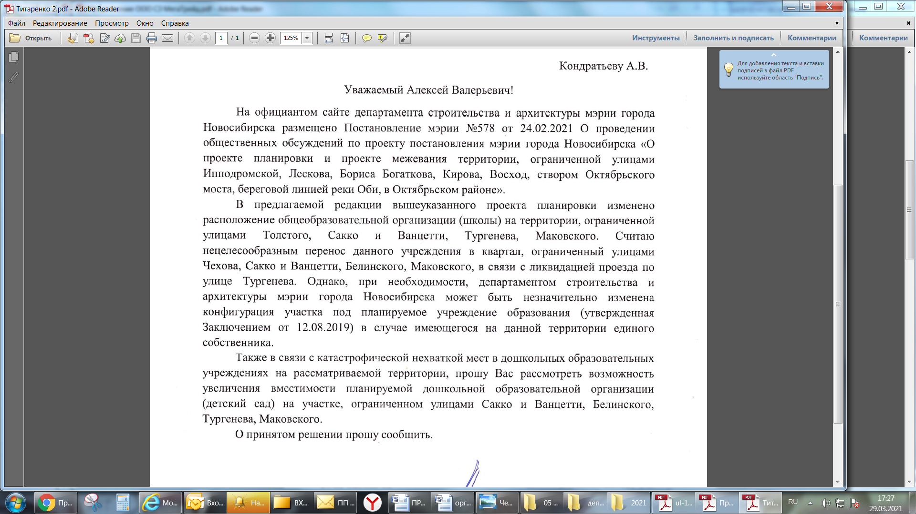

**3. Предложения экспертов в соответствии с законодательством о градостроительной деятельности:**

3.1. Предложение **Шубенковой Анны Анатольевны –** ведущего инженера технического отдела МКУ «Управление дорожного строительства» – в приложениях 1, 2 к проекту планировки в границах квартала 143.01.04.01 отобразить земельный участок с кадастровым номером 54:35:074645:15 как зону улично-дорожной сети и исключить отображение красных линий в отношении указанного земельного участка.

3.2. Предложения **Орлова Дениса Сергеевича** – ведущего архитектора ООО «СПБ» – утвердить проект планировки и проекты межевания территории, ограниченной улицами Ипподромской, Лескова, Бориса Богаткова, Кирова, Восход, створом Октябрьского моста, береговой линией реки Оби, в Октябрьском районе со следующими предложениями:

3.2.1. В приложениях 1, 2 к проекту планировки:

3.2.1.1. В границах квартала 143.01.01.01 отобразить земельный участок с кадастровым номером 54:35:073025:9 как зону объектов культуры и спорта.

3.2.1.2. В границах квартала 143.01.03.01 отобразить земельный участок с кадастровым номером 54:35:074650:288 как зону объектов культуры и спорта.

3.2.1.3. В границах квартала 143.01.04.01 отобразить земельный участок с кадастровым номером 54:35:074645:1 как зону объектов культуры и спорта.

3.2.1.4. В квартале 143.01.01.02 отобразить земельный участок с кадастровым номером 54:35:073001:5 как зону объектов культуры и спорта.

3.2.1.5. Ввести в условные обозначения границу зон планируемого размещения объектов капитального строительства − «зона объектов культуры и спорта».

3.2.1.6. В квартале 143.01.01.02 отобразить земельный участок с кадастровым номером 54:35:073001:1 и прилегающую к нему неразграниченную территорию как зону стоянок для легковых автомобилей.

3.2.1.7. Откорректировать категорию ул. Большевистская, отобразив ее как магистральную улицу общегородского значения регулируемого движения.

3.2.1.8. В границах квартала 143.01.02.03 отобразить земельный участок с кадастровым номером 54:35:074675:84 как территорию общего пользования (парки, скверы, бульвары, иные озелененные территории общего пользования) и исключить отображение красных линий в отношении указанного земельного участка.

3.2.2. В приложениях 3 к проекту планировки:

3.2.2.1. Исключить из первого этапа строительства, реконструкции необходимых для функционирования объектов и обеспечения жизнедеятельности граждан объектов коммунальной, транспортной, социальной инфраструктур, в том числе объектов, включенных в программы комплексного развития систем коммунальной инфраструктуры, программы комплексного развития транспортной инфраструктуры, программы комплексного развития социальной инфраструктуры абзац «Жилищное строительство».

3.2.2.2. Во втором этапе строительства, реконструкции необходимых для функционирования объектов и обеспечения жизнедеятельности граждан объектов коммунальной, транспортной, социальной инфраструктур, в том числе объектов, включенных в программы комплексного развития систем коммунальной инфраструктуры, программы комплексного развития транспортной инфраструктуры, программы комплексного развития социальной инфраструктуры в абзаце «Жилищное строительство» указать срок реализации строительства – 2030 год.

3.2.3. В приложениях 1, 2, 3 к проекту планировки исправить технические ошибки и несоответствия.

**4. По результатам проведения общественных обсуждений организационный комитет по подготовке и проведению общественных обсуждений по проекту постановления мэрии города Новосибирска «О проекте планировки и проекте межевания территории, ограниченной улицами Ипподромской, Лескова, Бориса Богаткова, Кирова, Восход, створом Октябрьского моста, береговой линией реки Оби, в Октябрьском районе» (далее – оргкомитет) сделал следующие выводы:**

4.1. Считать состоявшимися общественные обсуждения по проекту постановления мэрии города Новосибирска «О проекте планировки и проекте межевания территории, ограниченной улицами Ипподромской, Лескова, Бориса Богаткова, Кирова, Восход, створом Октябрьского моста, береговой линией реки Оби, в Октябрьском районе».

4.2. Процедура проведения общественных обсуждений по проекту постановления мэрии города Новосибирска «О проекте планировки и проекте межевания территории, ограниченной улицами Ипподромской, Лескова, Бориса Богаткова, Кирова, Восход, створом Октябрьского моста, береговой линией реки Оби, в Октябрьском районе» осуществлена в соответствии с Градостроительным кодексом Российской Федерации, Федеральным законом от 06.10.2003 № 131-ФЗ «Об общих принципах организации местного самоуправления в Российской Федерации» и решением городского Совета депутатов города Новосибирска от 20.06.2018 № 640 «О порядке организации и проведения в городе Новосибирске общественных обсуждений и публичных слушаний в соответствии с законодательством о градостроительной деятельности».

4.3. Оргкомитет считает **нецелесообразным** учитывать предложения участников общественных обсуждений:

4.3.1. ООО «Специализированный застройщик «МегаТрейд» как несоответствующее решению Совета депутатов города Новосибирска от 24.06.2009 № 1288 «О Правилах землепользования и застройки города Новосибирска», а именно условиям комплексного развития территории, требованиям Местных нормативов градостроительного проектирования, утвержденных решением Совета депутатов города Новосибирска от 02.12.2015 № 96 по уровню их территориальной доступности.

4.3.2. Орлова В. И., Орлова В. С., Ляпиной Е. Ю. как несоответствующее требованиям Местных нормативов градостроительного проектирования, утвержденных решением Совета депутатов города Новосибирска от 02.12.2015 № 96 по уровню обеспеченности объектами образования и уровню их территориальной доступности.

4.4. Оргкомитет считает **целесообразным** учитывать следующие предложения, не противоречащие Градостроительному кодексу Российской Федерации и способствующие обеспечению устойчивого развития территории:

4.4.1. В приложение 1, 2 к проекту планировки территории, ограниченной улицами Ипподромской, Лескова, Бориса Богаткова, Кирова, Восход, створом Октябрьского моста, береговой линией реки Оби, в Октябрьском районе в границах планировочного квартала 143.01.01.01 в границах земельного участка с кадастровыми номерами 54:35:073025:883 часть территории общего пользования – парки, скверы, бульвары, иные озелененные территории общего пользования, прилегающую к ул. Ипподромской, отобразить как зону делового, общественного и коммерческого назначения, в том числе многоэтажных жилых домов, введу того, что предложение не противоречит Генеральному плану и Правилам землепользования и застройки города Новосибирска (предложение ООО «ГАПП 9»).

4.4.2. В приложение 1, 2 к проекту планировки в границах квартала 143.01.04.01 отобразить земельный участок с кадастровым номером 54:35:074645:15 как зону улично-дорожной сети и исключить отображение красных линий в отношении указанного земельного участка (предложение Шубенковой А. А).

4.4.3. В границах квартала 143.01.01.03 красные линии и границы зон планируемого размещения объектов капитального строительства отобразить в соответствии с проектом планировки территории, ограниченной улицами Ипподромской, Лескова, Бориса Богаткова, Кирова, Восход, створом Октябрьского моста, береговой линией реки Оби, в Октябрьском районе, утвержденным постановлением мэрии города Новосибирска от 30.08.2019 № 3275 (предложение Титаренко И. Н.).

4.4.4. В приложениях 1, 2 к проекту планировки в границах квартала 143.01.01.01 отобразить земельный участок с кадастровым номером 54:35:073025:9 как зону объектов культуры и спорта (предложение Орлова Д. С.).

4.4.5. В приложениях 1, 2 к проекту планировки в границах квартала 143.01.03.01 отобразить земельный участок с кадастровым номером 54:35:074650:288 как зону объектов культуры и спорта (предложение Орлова Д. С.).

4.4.6. В приложениях 1, 2 к проекту планировки в границах квартала 143.01.04.01 отобразить земельный участок с кадастровым номером 54:35:074645:1 как зону объектов культуры и спорта (предложение Орлова Д. С.).

4.4.7. В квартале 143.01.01.02 отобразить земельный участок с кадастровым номером 54:35:073001:5 как зону объектов культуры и спорта (предложение Орлова Д. С.).

4.4.8. В приложениях 1, 2 к проекту планировки ввести в условные обозначения границу зон планируемого размещения объектов капитального строительства − «зона объектов культуры и спорта» (предложение Орлова Д. С.).

4.4.9. В приложениях 1, 2 к проекту планировки в квартале 143.01.01.02 отобразить земельный участок с кадастровым номером 54:35:073001:1 и прилегающую к нему неразграниченную территорию как зону стоянок для легковых автомобилей (предложение Орлова Д. С.).

4.4.10. В приложениях 1, 2 к проекту планировки откорректировать категорию ул. Большевистская, отобразив ее как магистральную улицу общегородского значения регулируемого движения (предложение Орлова Д. С.).

4.4.11. В приложениях 1, 2 к проекту планировки в границах квартала 143.01.02.03 отобразить земельный участок с кадастровым номером 54:35:074675:84 как территорию общего пользования (парки, скверы, бульвары, иные озелененные территории общего пользования) и исключить отображение красных линий в отношении указанного земельного участка (предложение Орлова Д. С.).

4.4.12. В приложениях 3 к проекту планировки исключить из первого этапа строительства, реконструкции необходимых для функционирования объектов и обеспечения жизнедеятельности граждан объектов коммунальной, транспортной, социальной инфраструктур, в том числе объектов, включенных в программы комплексного развития систем коммунальной инфраструктуры, программы комплексного развития транспортной инфраструктуры, программы комплексного развития социальной инфраструктуры абзац «Жилищное строительство» (предложение Орлова Д. С.).

4.4.13. В приложениях 3 к проекту планировки во втором этапе строительства, реконструкции необходимых для функционирования объектов и обеспечения жизнедеятельности граждан объектов коммунальной, транспортной, социальной инфраструктур, в том числе объектов, включенных в программы комплексного развития систем коммунальной инфраструктуры, программы комплексного развития транспортной инфраструктуры, программы комплексного развития социальной инфраструктуры в абзаце «Жилищное строительство» указать срок реализации строительства – 2030 год (предложение Орлова Д. С.).

4.4.14. В приложениях 1, 2, 3 к проекту планировки исправить технические ошибки и несоответствия (предложение Орлова Д. С.).

5. Проект постановления мэрии города Новосибирска «О проекте планировки и проекте межевания территории, ограниченной улицами Ипподромской, Лескова, Бориса Богаткова, Кирова, Восход, створом Октябрьского моста, береговой линией реки Оби, в Октябрьском районе» получил положительную оценку и рекомендуется к утверждению с учетом предложений, одобренных оргкомитетом.

|  |  |  |
| --- | --- | --- |
| Председатель  организационного комитета |  | Позднякова Е. В |
|  |  |  |
| Секретарь  организационного комитета |  | Шикина С. В. |